Городская научно- (учебно-) исследовательская конференция юных исследователей «Будущее Петрозаводска»
Секция: информатика
АРХИТЕКТУРА НЕЙРОННЫХ СЕТЕЙ. СОЗДАНИЕ ИГРОВЫХ ПРОГРАММ.
Алексеев Александр Олегович
Муниципальное бюджетное общеобразовательное
учреждение Петрозаводского городского округа
«Средняя школа № 27 с
углублённым изучением отдельных предметов»
МОУ «Средняя школа №27», 10 «б» класс, г. Петрозаводск, Россия
E-mail: alekseev2002@inbox.ru тел.:+7(921)728-65-74
Руководитель: Филькина Наталья Геннадьевна
учитель информатики МОУ «Средняя школа № 27» г. Петрозаводск.
E-mail: ivanovi183@gmail.com тел.: +7 (911) 419-48-40
Петрозаводск
2018
Оглавление
Введение. 3
Основная часть 4
1. Теоретическая часть 4
1.1. Основные принципы функционирования нейронных сетей. 4
1.2. Выбор наиболее подходящих параметров нейронной сети 5
1.3. Алгоритм обратного распространения ошибки 5
1.4. Эволюция нейронных сетей 6
1.5. Игровые программы. История и настоящее. 6
2. Практическая часть 7
2.1. Особенности программирования нейронных сетей. 7
2.2. Структура программы 7
2.3. Анализ времени работы и эффективности программы 8
2.4. Подключение графического интерфейса 8
Заключение 9
Список использованной литературы и интернет источников. 10
Приложения 11
Приложение 1. 11
Приложение 2. 11
Приложение 3. 12
Приложение 4. 13
Приложение 5. 13

Введение.
В настоящее время существует огромное множество прикладных программ, разработанных для решения сравнительно узких классов задач в конкретных предметных областях в различных сферах человеческой деятельности. Однако, в обществе с каждым годом возрастает потребность в решении класса актуальных задач, которые очень сложно или невозможно определить алгоритмом. Например, определение будущей цены акций компаний, основываясь на ситуации на фондовом рынке. Для решения этой задачи (которая относится к классу задач прогнозирования), необходимы аналитические вычисления подобные тем, которые производит человеческий мозг. Вычисления такого рода могут быть получены с использованием искусственных нейронных сетей. Нейронные сети — одно из направлений в разработке систем искусственного интеллекта. Их основная идея состоит в том, чтобы максимально близко смоделировать работу человеческой нервной системы — а именно, её способности к обучению и исправлению ошибок. В этом состоит главная особенность любой нейронной сети — она способна самостоятельно обучаться и действовать на основании предыдущего опыта, с каждым разом делая всё меньше и меньше ошибок. Работы по изучению искусственных нейронных сетей ведутся с середины прошлого века, однако, в последнее время уровень производительности персональных компьютеров и развитие параллельных вычислительных архитектур позволяет широкому кругу исследователей применять данные структуры в области машинного обучения.
Однако, масштабами и вычислительной мощностью нейронные сети пока далеко позади человеческого мозга – системы, состоящей из миллионов постоянно-взаимодействующих нейронов, компьютерная симуляция человеческого мозга в реальном времени пока невозможна. Хотя нейронные сети на службе у человека кроме задач прогнозирования, научились решать ряд других задач:
- Классификация – распределение данных по параметрам. Например, для данного набора людей нужно принять решение о выдаче им кредита. нейронная сеть, выполняя такую работу, может анализировать такую информацию как: возраст, платежеспособность, кредитную историю.
- Распознавание — в настоящее время, самое широкое применение нейронных сетей. Используется, пока вы ищете фото или в камерах телефонов, когда оно определяет положение вашего лица и выделяет его и многое другое.
Нахождение выигрышной стратегии в какой-либо интеллектуальной игре – тоже задача прогнозирования. Можно спрогнозировать, какова будет ситуация на игровом поле, если сделать каждый ход из возможных и постоянно выбирать лучший для себя вариант. Таким образом работают игровые движки, основанные на нейронных сетях.
Цель данной работы – разработать эффективное самообучаемое программное обеспечение, которое способно находить выигрышные стратегии в древней игре «Шашки» по русским правилам.
Для достижения цели необходимо выполнить ряд задач:
- Изучить теоретический материал по теме «Машинное обучение и искусственные нейронные сети».
- Выбрать наиболее подходящие параметры своей нейросети.
- Изучить принципы создания игровых движков.
- Исследовать особенности программирования нейронных сетей с использованием парадигмы объектно-ориентированного программирования.
- Реализовать требуемое программное обеспечение на языке C#
- Проанализировать эффективность работы программы. Оценить асимптотическую сложность алгоритма.
- Обеспечить работу стороннего графического интерфейса.
- Опубликовать программное обеспечение без лицензии.

Основная часть

Теоретическая часть

Основные принципы функционирования нейронных сетей.
Нейронной сетью называют математическую модель биологической нейросети – нервной системы, а также комплекс программного обеспечения, которое моделирует биологические процессы, протекающие в мозгу с помощью вычислительной техники.
Искусственная нейронная сеть, как и природная, состоит из взаимодействующих нейронов – маленьких процессоров. Такие процессы не похожи на те, что установлены в персональных компьютерах. Их функции ограничиваются получением сигналов, их тривиальной обработкой и передачей следующим нейронам.
Нейроны соединены не хаотично, каждый из нейронов принадлежит своему слою. (Схему трёхслойной нейросети смотрите в приложении 1). Среди слоёв нейросети выделяются 2 особенных: это слой входных нейронов (отмечены зелёным цветом на схеме), на которые поступает информация «из внешнего мира» и слой выходных нейронов (отмечен желтым на схеме), откуда собираются необходимые данные после окончания работы нейросети. Все остальные слои называются скрытыми.

Выбор наиболее подходящих параметров нейронной сети
При выборе параметров нейронной сети для эффективного решения поставленной задачи необходимо учитывать особенности входных данных и специфику данной задачи. Так, например, поле для игры в шашки можно однозначно передать нейросети, которая имеет 33 нейрона на входном слое. На поле 64 клетки, но фактически будут использоваться только 32 чёрные. Также, нейросети необходима информация о том, кто играет белыми (соответственно, ходит первым), так как это может существенно повлиять на стратегию. Для этого используется 33-ий нейрон. Каждый из выходных нейронов сопоставлен одному из ходов на доске. С помощью компьютерных вычислений было получено их точное количество – 280. Количество скрытых нейронов рекомендуется находить по формуле:
$N_{2}= \sqrt{N_{1}N_{3}}, где N_{i}-количество нейронов на i-ом слое нейросети$
Также немаловажно правильно выбрать функцию активации нейросети. Для игровых программ, можно использовать гиперболический тангенс (график этой функции представлен в приложении 2). Его область значений – [-1; 1], это позволяет создавать «тормозящие» нейроны, значение в которых отрицательно. Это увеличивает эффективность программы в тех случаях, когда некоторые действия очевидно неразумны.

Алгоритм обратного распространения ошибки
Существует несколько подходов к обучению нейронных сетей. Одних из них – обучение с учителем, который подсказывает, является ли данный ответ правильным. В случае обучения нетривиальных игровых программ, этот приём не подойдёт, так как ход, который не первый взгляд кажется проигрышным, может оказаться частью стратегии, ведущей к победе.
В программировании игровых программ обычно происходит эволюционный подход, которому посвящен следующий раздел. Но эволюция – продолжительный процесс, с помощью которого сложно получить прогресс, основанный на случайных мутациях, в ограниченные сроки. Особенность моего решения данной проблемы – комбинирование этих двух приёмов. Интеграция метода обратного распространения ошибки в эволюционный метод описана в следующем разделе.
Сам же метод обратного распространения ошибка включает в себя две стадии:
- Нейросеть вычисляет значения выходных нейронов для обучающих данных.
- На основе различий между результатами работы нейросети и образцовыми данными корректируются все веса аксонов нейросети, начиная с аксонов выходного слоя, заканчивая слоем, следующим за слоем входных нейронов (отсюда и название алгоритма).

Эволюция нейронных сетей
Цель эволюции нейронной сети – найти веса аксонов (связей между нейронами нейросети), которые будут вести к максимальному отношению выигранных партий ко всем сыгранным партиям. Эволюцией этот процесс называется неслучайно, здесь применяется биологический принцип «выживает сильнейший».
Нейросети создаются и удаляются популяциям. Первая из них содержит нейросети, сформированные случайным образом. После создания очередной популяции между отдельными нейросетями начинается соревнование. Оно происходит в форме турнира (схема в приложении 3). По результатам соревнования однозначно выявляется лидер – самая сильная нейросети, которая затем начинает анализ своих ошибок. Некоторые спорные ситуации разыгрываются путём перебором всех возможных ходов, фактически для каждого возможно хода в каком-то положении вычисляется его «удачность» - относительная величина, характеризующая разумность этого хода в данной ситуации в связи с долгосрочными последствиями этого хода. На основе этой информации веса аксонов изменяются в соответствии с алгоритмом, описанным в предыдущем разделе. После этой процедуры происходят случайные мутации. На основе лидера предыдущей популяции создаётся новая популяция и процесс повторяется.

Игровые программы. История и настоящее.
История игровых программ – «движков» уходить своими корнями в XVII век. Компьютер научился обыгрывать человека в большинство интеллектуальных игр, основанных на расчете достаточно давно, такой игрой, например являются шахматы. Одной из небольшого числа игр, в которых человек до недавних пор держал верх над компьютером, была восточная игра го. В ней для победы нужен не столько расчёт, как интуиция и психология. Однако, в недавнем матче чемпиона мира по го Кэ Цзе и программы AlphaGo, созданной инженерами из компании Google машина одержала верх.
Теперь команды программистов соревнуются между собой в написании лучших движков для различных интеллектуальных игр. Ежегодно проводятся чемпионаты мира по различным дисциплинам.
Конкурсы играющих программ проходили и в Петрозаводске регулярно до 2013 года. К сожалению, сейчас это направление соревнований школьников не развивается в Карелии.

Практическая часть

Особенности программирования нейронных сетей.
При реализации такой сложной структуры, как нейронная сеть, удобно использовать парадигму объектно-ориентированного программирования. Вследствие этого, в качестве основного языка программирования был выбран C#, основной средой программирования – Visual Studio 2017. Однако, из-за некоторых особенностей этого языка, уровень быстродействия программы оказался ниже предполагаемого. По этой причине пришлось искать способы оптимизации алгоритма для увеличения производительности.
Программа распространяется, как нелицензированное программное обеспечение с открытым исходным кодом. В приложении 4 находится ссылка на открытый репозиторий на сайте https://github.com.

Структура программы
ПО разбито на классы. Здесь представлены самые важные из них. Их можно сгруппировать по выполняемым функциям в несколько категорий.
- Управляющие – следят за процессом выполнения кода и запускают необходимые подпрограммы.
  - Program – класс, содержащие единственную функцию Main, которая вызывается при запуске программы. Из этой функции вызываются все необходимые функции, которые соответствуют поставленным задачам.
- Игровые
  - Game – класс, который отвечает за проведение отдельно взятой игры по схеме «Человек – Компьютер» или «Компьютер – Компьютер»
  - Situation – класс, объекты которого хранят и обрабатывают информацию о текущем положении на игровом поле. Функции этого класса применяют ходы, сделанные человеком или компьютером к матрице игрового поля, проверяют их на корректность, а также выявляют победителя текущей игры.
  - Move – класс, объект которого – ход. Ход – упорядоченная пара ячеек на игровом поле.
- Нейронные – производят вычисление следующего хода, на основе данных из графического интерфейса и опыта нейросети.
  - Network – класс нейросети. Здесь хранятся массивы нейронов, составляющие нейросети, а также реализованы функции создания нейросети (в том числе и на основе родительской нейросети), алгоритм обратного распространения ошибки, который лежит в основе обучения нейросети.
  - Neuron – класс, объект которого – нейрон, маленький процессор, множество которых образуют нейросеть.
- Эволюционные – отвечают за процесс обучения нейросети по принципу эволюции.
  - Evolution – абстрактный класс эволюции. Он содержит функцию evolve, которая производит отбор сильнейших нейросетей и следит за процессом обучения.
  - Competition – класс соревнования между популяцией нейросетей. В ходе соревнования выявляется лидер – та нейросеть, на основе которой будут создаваться более совершенные нейросети в следующей популяции.
- Вспомогательные
  - Interaction – класс, который отвечает за общение с пользователем, а также за создание файлов нейросетей и загрузку нейросетей из файлов непосредственно в программу.

Анализ времени работы и эффективности программы
После отладки программы необходимо было приступить к оценке её эффективности. Сначала оценим асимптотику алгоритма получения ответа на вопрос к нейросети. Можно показать, что её асимптотика - $O(n^{2})$, так как для каждого нейрона производится перебор его входов, верхняя оценка на их число – n, где n – число нейронов в нейросети.
Оценить асимптотику эволюции нейросети уже сложнее из-за особенности проведения партий и их перебора. Эти факторы существенно влияют на время исполнения части кода, которая отвечает за нахождение лидера в одной популяции. В среднем, оно равняется 5-7 секунд, что является хорошим результатом оптимизации алгоритмов работы с нейронной сетью.

Подключение графического интерфейса
Неотъемлемой частью современного программного обеспечения является графический пользовательский интерфейс. Так как наибольший интерес в рамках данного исследования представляют не алгоритмы работы с графикой и общения с пользователем, а алгоритмы решения нетривиальных игровых задач, графический интерфейс программы реализован на основе нелицензированного ПО с открытым исходным кодом под названием PythonCheckers (Приложение 4). Играющая программа была успешно интегрирована в этот графический интерфейс. Скриншоты игры размещены в приложении 5.

Заключение
В заключение, можно сказать, что все поставленные мною в начале исследования задачи были выполнены. В ходе исследования было создано оригинальное программное обеспечение, самообучающаяся игровая программа, находящая оптимальные стратегии для игры «Шашки» по русским правилам. Она была опубликована в репозитории на сайте https://github.com в интернете.
В ходе исследования я познакомился с разделом информатики под названием «Машинное обучение». Разработка такого большого проекта помогла мне развить свои навыки прикладного программирования и использования инструментов разработчика.
Повышение уровня производительности персональных вычислительных средств и развитие параллельных вычислительных архитектур подстегивает очередной скачок интереса к нейронным сетям. Есть определенные основания полагать, что этот скачок будет определять концепции развития технологий машинного обучения в дальнейшем. В процессе изучения этой темы и создания самообучающейся программы я пришёл к выводу, что без применения этих технологий уже нельзя создать полноценную систему управления для решения широкого класса современных задач.
Создание искусственного интеллекта, в частности, проектирование нейронных сетей – это очень актуальная тема в настоящее время. Эти технологии позволяют эффективно решать широкий спектр задач, которые оставались открытыми на протяжении десятилетий. Это основание для того, чтобы продолжать работу в этой области и попробовать применить эту технологию для более серьёзных проектов в будущем. Одним из таких проектов может стать нейросеть – анализатор ситуации на фондовом рынке. Будучи подключённой к интернету, она сможет вести мониторинг акций всех компаний, новостей в сфере бизнеса, а также поведение общества в социальных сетях. На основе этих данных можно спрогнозировать будущую стоимость ценных бумаг и провести сделки с наибольшей выгодой.

Список использованной литературы и интернет источников.
- Python - Tkinter Colors. URL: https://www.tutorialspoint.com/python/tk_colors.htm
- Алгоритм обучения многослойной нейронной сети методом обратного распространения ошибки (Backpropagation) – Хабрахабр. URL: https://habrahabr.ru/post/198268/
- Изучаем нейронные сети – Tproger. URL: https://tproger.ru/digest/learning-neuroweb-all-for-begin/
- Лаборатория «Я – интеллект». URL: http://i-intellect.ru
- Нейронные сети на matlab. URL: http://neural-networks.ru
- Портал искусственного интеллекта. URL: http://www.aiportal.ru
- Простой классификатор изображений на Python с помощью библиотеки TensorFlow: пошаговое руководство – Tproger. URL: https://tproger.ru/translations/image-classifier-tensorflow/

Приложения

Приложение 1.
Схема трёхслойной нейросети

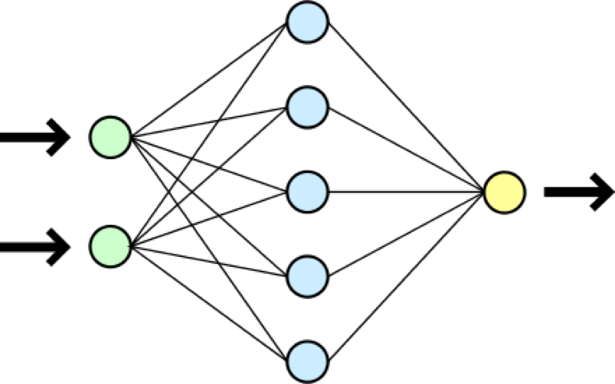
Приложение 2.
График функции гиперболического тангенса

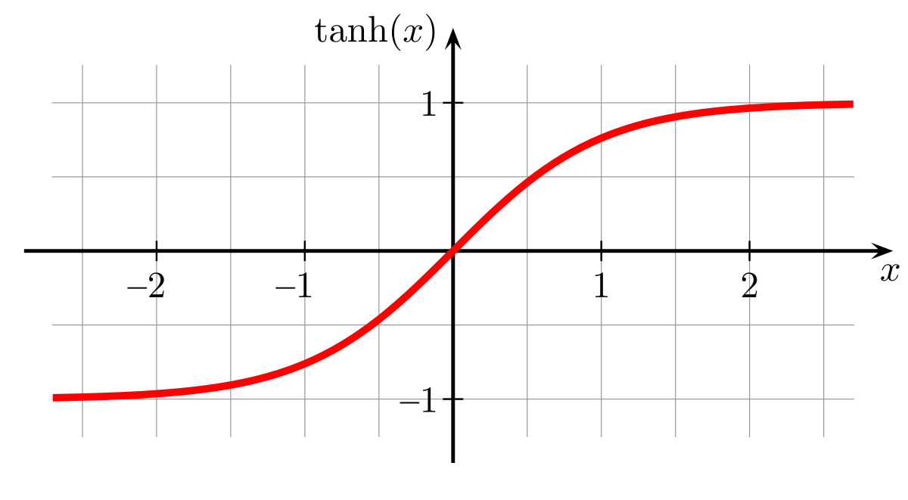

Приложение 3.
Схема проведения соревновательного турнира.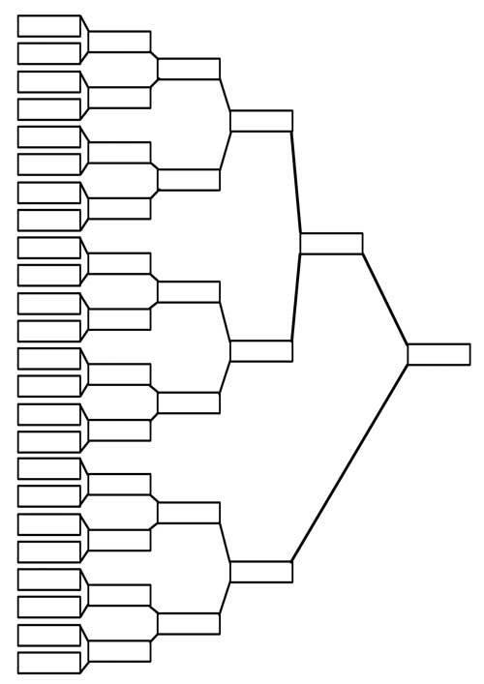

Приложение 4.
Репозиторий программы Checkers, написанной в рамках данного исследования: http://github.com/NothingKG/Checkers/
Репозиторий программы PythonCheckers. Графический интерфейс этого ПО используется для визуализации игры в шашки в данном исследовании:
https://github.com/steerzac/PythonCheckers

Приложение 5.
Скриншот графического интерфейса

